中国矿业大学计算机学院
20_24_级本科生课程报告

Bug怪兽收容所
Java静态分析与AI辅助修复系统
课程名称 Java语言及网络编程
学生姓名 符梁鑫垚
学 号 08243412
专 业 计算机科学与技术
任课教师 张爱娟
2026年11月

目录
项目概述 1
需求分析与验收规格 2
开发环境与方案论证 3
系统总体设计 5
核心功能实现 8
AI工程化实践过程 10
系统验证与达成情况 12
运行方法与成果展示 14
实践反思与后续改进 16
结论与参考材料 16

项目概述

选题背景与实践目标
Bug怪兽收容所是面向Java学习场景的静态代码分析系统。项目把空catch、空if、长方法等代码问题映射为不同怪兽：扫描发现问题，修改源码后再次扫描，后端确认有效修复时完成“收容”，并记录经验值、图鉴与历史结果。这样的组织方式使代码位置、问题原因、修复动作和结果反馈能够在同一界面中关联起来。
项目的目标是完成一条可以实际运行的学习流程：输入完整Java源码，获得可定位的问题列表，完成修改后比较前后结果，并在数据库中保留扫描与结算依据。系统同时提供按历史源码快照生成的AST视图，以及用户主动触发的AI修复预览。规则评分用于解释本项目关注的问题，不能代表完整的软件质量评价。
本报告按AI工程化编程实践组织，既说明Java后端与网络交互的实现，也说明需求如何转成约束、测试和可复查的材料

功能范围与成果
最终作品保留Vue前端、Spring Boot后端、MySQL数据库、五类规则、问题身份匹配、收容奖励、历史快照、AST和AI修复预览。
系统只对用户源码进行静态解析，不执行、不在线编译。多用户登录、公网隔离、手机真机适配和完整Java语义分析未纳入已验证范围。AI给出的代码也必须经过预览、人工确认和重新扫描；AI输出不会直接增加经验值。这些范围约束决定了后续设计与验收方式。

需求分析与验收规格

用户流程与功能需求
主要用户是在课程学习中需要理解和修改Java代码的学生。用户选择或新建项目，在编辑区输入完整源码，提交扫描后查看分数和问题位置，再修改草稿并验证修复。历史查看用于复盘，图鉴和成长用于提供持续反馈，AI预览用于辅助形成修改方案。
编号 | 功能需求 | 可观察的验收结果
F01 | 管理项目与草稿 | 可以选择、新建和保存项目，草稿内容由后端持久化
F02 | 执行静态扫描 | 返回解析状态、问题范围、规则、建议与评分
F03 | 定位代码问题 | 点击问题后能够定位相应源码范围
F04 | 识别修复并结算 | 有效修复返回收容结果，首次有效奖励由后端写入
F05 | 展示图鉴与成长 | 展示后端返回的发现数、收容数、等级与经验值
F06 | 保存扫描历史 | 每次扫描保留源码和规则元数据快照，可查看历史详情
F07 | 查看AST | 根据指定扫描快照解析并返回有节点上限的语法树
F08 | 获取AI修复预览 | 主动请求、比较原稿与建议，确认后仅更新当前草稿

性能与安全需求
课程演示优先保证输入有边界、错误可解释、重复操作不破坏状态。扫描源码限制为20000个UTF-16单位；运行中的扫描最小间隔为1000毫秒。AST最多返回500个节点，遍历深度上限为12，超限时标记截断。上述数值是当前实现的资源约束，并非吞吐量或响应时间承诺。
AI调用需要额外控制等待与费用。后端限制同一进程仅有一个AI修复请求处于处理中，调用起点至少间隔两秒；HTTP连接超时为8秒，请求超时为50秒，外层等待上限为55秒，上游响应体限制为256 KiB。失败结果应保留原草稿，界面不得因迟到的响应覆盖已经改变的编辑上下文。
源码、数据库结算和上游密钥分别处于不同的信任边界。用户输入只能作为待分析的数据；前端不拥有经验值计算权；DeepSeek密钥仅由后端读取。系统使用固定演示用户，昵称与主题只是本机偏好，不能视为账户认证。当前约束适用于本机演示，不能据此宣称已经具备公开多用户产品的安全能力。

关键验收规则
把“修好了就加分”直接交给代码生成工具，容易遗漏删除方法、语法失败和重复领奖等情况。因此，需要把奖励条件和异常路径写成明确的观察结果。项目AGENTS.md保留了静态解析、后端奖励、异常结果和证据验收等约束；本次又将其整理为与报告同目录的《开发意图与验收规格.md》。该文档是最终版的提交整理材料，不作为原始开发前时间戳的证明。
规格 | 输入或操作 | 期望结果
A01 | 包含语法错误的源码 | 返回PARSE_ERROR，分数为空，不推进成功基线，不发修复奖励
A02 | 首次扫描存在规则问题 | 建立问题身份与基线，发现问题本身不产生修复XP
A03 | 保留方法并首次有效修复 | 返回CONFIRMED_FIXED，满足奖励条件时结算20 XP
A04 | 重复扫描已修复代码 | 不再对同一问题身份新增奖励
A05 | 删除包含问题的方法 | 返回作用域删除结果，不能直接作为有效修复奖励
A06 | 问题身份存在歧义 | 明确返回歧义信息，争用身份保守冻结
A07 | 仅生成或应用AI建议 | 仅提供预览或更新草稿，不新增扫描和XP

开发环境与方案论证

开发与运行环境
项目采用前后端分离、后端单体的实现方式。浏览器通过HTTP和JSON访问REST接口；后端在本机连接MySQL，在用户主动请求AI修复时通过HTTPS访问DeepSeek。当前版本和依赖以工具锁文件、Maven配置和前端锁文件为准，避免仅以机器上某个全局安装版本描述工程。
类别 | 项目记录的版本或配置 | 用途
操作系统 | Windows x64 | 本机开发与课堂演示
JDK | Amazon Corretto 21.0.13+10 | 编译和运行项目后端
Maven | 3.9.9 | 构建、依赖管理与测试
Spring Boot | 3.5.16 | Web接口、依赖注入与事务
JavaParser | 3.28.2，JAVA_21 | 解析源码、遍历AST与规则分析
MyBatis Starter | 3.0.5 | SQL映射与数据访问
MySQL及驱动 | MySQL 8.4.7，Connector/J 9.2.0 | 持久化与事务
前端工具链 | 记录的Node 26.10.0，npm 11.19.1 | 前端开发与构建
Vue及Vite | Vue 3.5.44，Vite 8.3.5 | 界面与开发服务
编辑器及组件 | Monaco 0.57.0，Element Plus 2.14.7 | Java编辑与交互组件

版本来源分别为tools/runtime.lock.json、backend/pom.xml、frontend/package.json和frontend/package-lock.json。本次前端测试由文档工作区提供的Node运行时执行，应用依赖仍使用项目已经安装的锁定依赖；

方案选择与取舍
对Java结构问题，AST比单纯文本查找更适合定位语法节点。以空catch为例，仅匹配花括号之间有没有字符，会把注释误认为处理动作；AST规则可以识别语句结构，并将无效空语句与实际处理区分开。项目选择JavaParser的代价是需要接受其解析能力边界，解析成功也不能替代类型检查和业务测试。
后端采用Spring Boot单体，使项目、扫描、身份和奖励能够在同一个事务边界中协调。课程规模下没有引入消息队列或拆分服务，减少了部署和跨服务一致性问题。前端使用Monaco承载源码输入与定位；数据库保存源码快照，保证历史视图有明确的数据来源。
AI作为独立建议支路接入，可以利用模型形成修改方案，同时保留确定性规则与人工确认。扫描、比较和奖励依然走原后端路径，避免把模型回答直接当作业务结算依据。网络请求失败时，主要的手工编辑与扫描流程仍然可以使用。

AI环境与工具说明
项目协作资料能够确认使用Codex编码代理，并规定用户、总控和开发执行者的职责：用户决定目标与范围，总控拆分任务、维护设计和验收，开发执行者实现并提交证据。冻结工程没有完整保留每轮开发所选的精确模型标识，因此本报告不推测具体型号；提交前可根据原始开发记录补充这一项。
产品运行时的AI与开发代理用途不同。源码中的DeepSeekClient通过Chat Completions接口请求修复建议，默认模型配置为deepseek-flash，实际使用值以DEEPSEEK_MODEL及接口返回的model为准。本轮报告整理使用documents文档技能完成Word制作和版面检查；它属于报告制作工具，不追溯记为业务开发期间已经使用的能力包。

系统总体设计

架构与模块职责
前端负责输入、展示与确认，后端负责分析与结算，数据库保存可追溯的状态。一次扫描先验证输入，再解析和运行规则，随后比较问题身份并完成奖励事务，最后返回包含结果快照的响应。AI预览独立调用，不参与扫描结算事务。
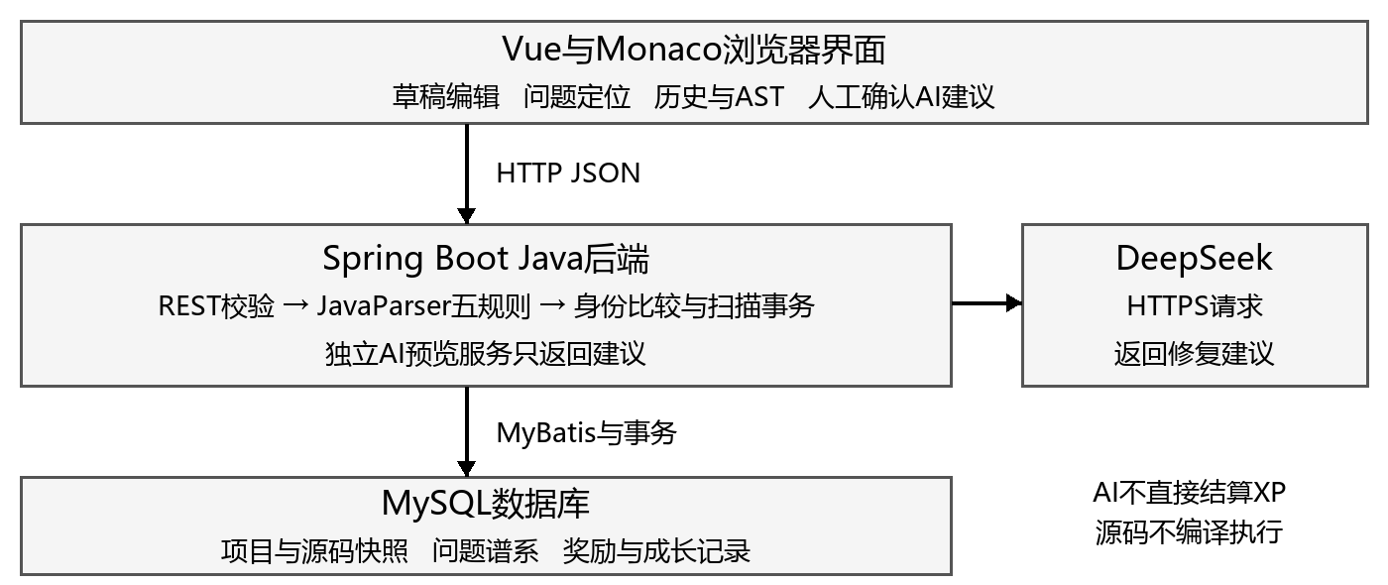
图1 系统结构与数据边界
层次 | 主要组件 | 职责
前端 | App、JavaEditor、AstPanel、GrowthPanel | 管理草稿、定位、历史、AST与成长展示
接口 | ApiController、AiRepairController | 接收与校验请求，返回结构化结果
分析 | CodeAnalyzer、AnalysisRule、RuleCatalog | 解析、规则执行和规则元数据快照
业务 | ProjectService、ScanService、IdentityMatcher | 项目访问、扫描事务与身份比较
业务 | GrowthService、AstService、AiRepairService | 成长查询、历史AST与AI预览
持久化 | SanctuaryMapper、IdentityMapper、Rows | 使用MyBatis访问MySQL

数据模型与历史可追溯性
当前数据模型包含九张业务表。扫描记录同时保存源码、解析问题、规则版本、启用规则和元数据快照，避免后续调整规则说明后无法解释旧结果。问题实例和问题谱系分别保存：同一次扫描产生的实例拥有自己的记录，而跨扫描连续性由谱系与身份状态承担。
数据表 | 保存的主要内容
users | 演示用户与累计XP
projects | 项目、草稿、成功基线与删除状态
monster_types | 规则代码、怪兽名称、扣分与建议
scan_runs | 扫描状态、源码、规则快照和结算快照
scan_issues | 本次问题的位置、指纹、身份分配与原因
user_monsters | 用户各类怪兽的发现数与收容数
reward_logs | 问题身份对应的奖励审计记录
issue_lineages | 跨扫描的问题谱系
project_identity_state | 项目的匹配状态与比较基线

建表、种子与增量迁移位于database目录。迁移文件与原数据库一同保留，日常启动器只启动或复用已有环境，不执行重新初始化。报告中的历史奖励数据来自已有扫描快照的只读查询，本次整理没有创建新扫描或改动累计XP。

网络接口与错误处理
方法 | 相对路径 | 含义
GET | /api/health | 查询数据库、规则与运行版本
GET或POST | /api/projects | 列表查询或新建项目
PUT或DELETE | /api/projects/{id} | 保存草稿或删除项目
POST | /api/projects/{id}/scans | 执行扫描与收容结算
GET | /api/projects/{id}/scans | 查询项目扫描历史
GET | /api/scans/{id} | 查询指定扫描详情与快照
GET | /api/scans/{id}/ast | 按指定快照生成AST
GET | /api/users/me/stats | 查询成长结果
POST | /api/projects/{id}/ai-repairs | 请求只读AI修复预览

输入使用Java record表达，结合@NotBlank、@NotNull和@Size完成接口校验。ApiException与ApiErrors统一表达非法输入、资源不存在及限流等错误。源码语法失败是可以保存和展示的扫描结果，返回PARSE_ERROR及位置说明；它与请求体不合法、项目不存在等接口错误具有不同含义。

核心功能实现

Java静态解析与规则扩展
CodeAnalyzer通过构造器注入List<AnalysisRule>，按照规则代码排序，只运行规则快照中启用的策略。AnalysisRule定义统一的code和inspect方法，各规则关注自身对应的语法结构。AnalysisResult及Finding等record用来传递分析结果，使接口、规则与持久化协调逻辑之间的数据含义更明确。
分析器使用JAVA_21语言级别解析完整源码。失败时收集解析器给出的错误消息与行列范围；成功时汇总规则发现，并按照起始行和规则代码排序。评分公式为max(0,100－各问题扣分之和)，每次问题均计入扣分。这是项目的可解释规则评分，不是编译器诊断或模型对业务正确性的判断。
规则 | 怪兽 | 命中条件 | 每项扣分
EMPTY_CATCH | 吞异常兽 | catch中没有实际异常处理语句 | 15
LONG_METHOD | 长舌章鱼 | 方法体超过30源行，含空行与注释 | 10
DEEP_NESTING | 套娃怪 | 控制结构达到4层嵌套 | 10
TOO_MANY_PARAMETERS | 多手触手怪 | 普通方法参数多于5个 | 8
EMPTY_IF | 空壳潜伏者 | 空then语句或多余分号 | 8

以阈值边界为例，30行方法体通过，31行方法体触发长方法规则；5个参数通过，6个参数触发参数过多规则。对catch中的注释、空分号和空块，也需要检查其是否形成了实际处理，不能只看源码中是否有可见字符。上述定义直接影响测试输入，应随规则版本一同记录。

问题身份与收容奖励
代码编辑会移动行号，因此不能把“第几行的问题消失了”直接视为修复。IdentityMatcher结合方法身份、结构信息、指纹和上下文等证据比较连续的成功扫描，并维护问题谱系。每次扫描的问题实例与跨扫描身份相互区分，使位置变化不必然产生一个全新的可领奖问题。
首次成功扫描建立基线。后续扫描可能得到确认修复、随作用域删除、歧义或其他明确的比较结果。语法失败不会推进成功基线；删除方法不能直接兑换修复奖励；同一谱系已经获得奖励时，即使问题复发并再次修复，也不新增XP。匹配证据不足时保守冻结，优先避免把不确定变化计为有效收容。
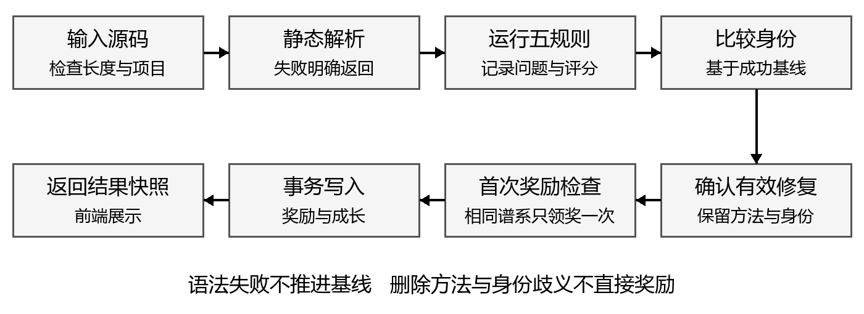
图2 扫描与收容判定流程
ScanService的扫描方法使用@Transactional，先锁定项目和演示用户，再完成扫描记录、问题身份、奖励记录、累计XP与结算快照的协调写入。奖励记录具有唯一性约束，业务层还会检查是否已经领奖。只有首次有效结算成功插入时，才增加20 XP和相应收容计数，重复请求不会由前端另行计算一笔奖励。
成长服务从数据库读取累计XP，等级按1＋XP/100的整数商计算，当前等级内经验值为XP模100。图鉴状态按是否发现、是否收容区分。界面展示这些后端结果，历史扫描详情则展示当次保存的成长快照，避免用今天的累计状态替换过去的结算结果。

前端草稿与历史状态
编辑器的当前草稿、数据库已保存内容和历史扫描快照具有不同生命周期。用户查看历史时，需要看到那次扫描使用的源码；切回草稿后才继续编辑当前内容。问题定位也应对应当前展示的扫描来源，不能在不同文本之间直接套用旧行号。
AST由AstService读取指定scanId的源码快照，再使用当前JavaParser按需重解析。响应明确标识来源为SNAPSHOT_REPARSED_WITH_CURRENT_PARSER，且包含解析器版本、语言级别、返回节点数和截断标志。因此，AST视图能够解释指定历史文本，但不能宣称保存了当时解析器的完整原始树。

AI辅助修复与Java网络编程
DeepSeekClient使用Java标准HttpClient发起HTTPS请求，设置连接与请求超时，不跟随重定向，并在接收过程中限制响应体大小。通过Jackson解析外层响应和内部JSON，检查输出结束原因、完整源码和中文摘要。上游授权失败、余额不足、限流、超时与格式错误分别转换为可展示的错误结果。
请求上下文包含当前草稿、规则提示和解析问题。系统提示要求保留业务意图、类型、方法和公共接口，避免靠删除主体或常量返回消除问题，并将源码和注释作为不可信数据。后端仍需独立校验输出长度、Java21静态解析结果及类型和方法结构；提示本身不能代替程序校验。
AiRepairService不在等待外部网络时持有数据库事务，不具有保存项目、创建扫描或发放XP的写入路径。预览返回后，用户可以取消或应用到草稿。若用户已经改稿、切换项目、进入历史模式或切换主题，前端会中止等待并废弃过期结果。取消本地等待不保证已经发出的上游请求停止处理。
本机紫色主题通过保存显示名“狼尊999”启用AI入口。昵称只切换展示与入口，不构成身份认证。AI建议应用后还需要提交原有扫描，只有扫描事务确认满足条件才可能收容与结算。

AI工程化实践过程

从意图到可验收约束
本次课程作业采用codex制作完成，开发环境为Windows 11 IntelliJ IDEA + JDK 17 Spring Boot + Maven MySQL 8.0 Vue 3 + Node.js + VS Code。这次开发落地是我最满意的一次，本次较于之前的ai开发主要优化了分工问题，之前我常常采用一个窗口干到底的一对多模式。这次受到历史剧的影响，我想到了，既然我们开发者在使用ai是智力是不如ai的这会导致项目的掌控力变弱，这不就和古代的皇帝一样吗。皇帝的智力不如百官时依旧能干成大事的原因就在于分权。
所以我在本次课程作业中采用了分权的思想，首先设立一个项目的主负责人，给它说你只负责安排任务给其他智能体，并不负责实际的开发落地。然后将任务分为了四周的小任务，给你的直属ai发你的需求让它分发给文武百官。至于效果，我感觉出奇的好，解决了主对话乱成一团并且随时要压缩上下文的痛点。也增加了我对项目的掌控力。
这次主代码编程用的skill我没有刻意添加skill，基本都是它自己加的。写PPT用的skill：https://github.com/hugohe3/ppt-master

系统验证与达成情况

验证范围与方法
2026年11月2日的检查包括源码与配置核对、已有测试的关键路径复跑，以及启动后的HTTP只读查询。后端在独立target-report-20261102目录构建和运行所选测试，不覆盖日常演示的target-week4产物；前端仅运行App与AI预览相关的两个组件测试文件。没有执行数据库写入集成测试，没有调用真实DeepSeek，也没有执行用户提交的Java源码。
项目后端和测试代码通过Maven正常编译，是开发者工程的构建行为。ShowcaseSamplesTest把十份before和after样例作为文本交给JavaParser与规则分析器，不运行这些样例，不在产品中开放编译执行能力。

后端与前端测试结果
测试类或文件 | 检查重点 | 用例数 | 本次结果
CodeAnalyzerTest | 输入、解析、空catch与长方法边界 | 16 | 全部通过
WeekTwoRulesTest | 空if、参数与嵌套等规则 | 12 | 全部通过
RuleCatalogTest | 规则目录与元数据一致性 | 3 | 全部通过
ShowcaseSamplesTest | 五组业务样例及内存身份比较 | 5 | 全部通过
AiRepairServiceTest | 预览校验、只读约束与并发 | 6 | 全部通过
DeepSeekClientTest | Mock传输、输出格式与错误 | 3 | 全部通过
AiRepairControllerTest | AI接口输入校验 | 1 | 通过
App.spec.js与AiRepair.spec.js | 状态交互、预览应用与过期结果 | 21 | 全部通过

所选后端测试共46项，失败、错误和跳过均为0，Maven报告总耗时12.600秒。所选前端测试共21项，全部通过。这些数字描述本次指定测试集合，不宣称覆盖整个系统的所有路径。DeepSeek测试使用Mock传输或Mock客户端，能够验证本地协议处理，不能证明当时的外部服务可用性、计费和响应质量。

五组展示样例
场景 | 目标规则 | 修复前分数 | 修复后分数
订单CSV导入 | EMPTY_CATCH | 85 | 100
VIP优惠计算 | EMPTY_IF | 92 | 100
运费报价 | TOO_MANY_PARAMETERS | 92 | 100
销售日报导出 | LONG_METHOD | 90 | 100
缺货提醒计划 | DEEP_NESTING | 90 | 100

五组样例均验证before只命中目标规则、after无规则命中，且原目标方法仍可对应。内存匹配结果为CONFIRMED_FIXED，但该测试没有连接数据库，也不结算XP。样例保留业务含义，避免仅靠删除功能或把方法挤成一行来消除问题。
订单导入修复在catch中保存失败项，使格式错误的记录能够被解释；VIP优惠只删除条件后的多余分号。参数案例用请求对象表达六项参数，长方法案例按职责提取辅助方法，嵌套案例通过提前跳过和辅助遍历降低控制层级。后面三个案例的结构改善不等于已经证明所有业务输入上都保持等价，运行级业务回归仍属于后续工作。

本机服务与已有结算记录
通过tools/start-demo.ps1 -NoBrowser启动原有演示环境后，GET /api/health返回status=UP、database=UP、parserVersion=3.28.2、languageLevel=JAVA_21、rulesetVersion=week2-v1，以及matchingPolicyVersion=week3-match-v2。说明当前服务、数据库与预期规则版本能够正常连通。
已有项目 | 修复前扫描 | 修复后扫描 | 读取到的后端结果
1002 订单导入 | 541，85分 | 543，100分 | resolvedCount=1，containedCount=1，xpEarned=20
1003 VIP优惠 | 544，92分 | 545，100分 | resolvedCount=1，containedCount=1，xpEarned=20

这些记录是原数据库已经保存的历史快照，本次通过GET读取。读取时成长接口返回累计2040 XP、等级21、等级内40 XP、累计收容102次。它们只说明查询时刻的数据库状态，不作为固定演示预置值，也不把读取行为计为一次新的修复实验。
重复领奖、方法删除、身份歧义和事务竞争的MySQL测试源码仍然保留，本轮没有重新执行其写入场景。因此，可以确认规则、预览交互和已有结果可追溯；不能仅凭本轮测试就扩大为并发数据库全量回归通过。验证原始数据保留在报告制作目录的内部工作材料及独立Maven测试报告中。

性能与达成情况分析
本次未进行吞吐量、内存占用或多用户压力测量，不报告未经测量的平均响应时间与并发能力。系统通过输入长度、扫描间隔、AST节点预算和AI网络限制控制本机演示中的资源消耗。后续若扩大使用范围，应另行设计代表性源码集、响应时间分位数、数据库并发和长时间运行测试。
课程所需的需求分析、方案论证、设计实现和验证分析均能在本报告与工程中对应。AI工程化部分具有协作约定、可验收规格、真实测试和人工确认边界。现阶段仍需提交人补齐封面信息，并根据原始记录确认历史开发模型；完整开发前规格和审批过程不能由最终源码倒推出，应如实保留这一证据限制。

运行方法与成果展示

本机演示步骤
1. 在项目根目录双击“启动演示.cmd”，等待就绪后访问http://127.0.0.1:5173/。启动器保留原数据库，正常演示不重新初始化。
2. 选择订单导入或VIP优惠项目，查看已有扫描与问题位置；如处于历史模式，先返回草稿，再编辑完整源码。
3. 提交扫描或验证收容，观察后端返回的状态、分数和结算结果。同一身份已经领奖时再次扫描不会增加XP；需要展示首次奖励时使用新项目。
4. 查看历史快照、AST、怪兽图鉴与成长，说明当前状态和历史结算的区别。
5. 如需演示AI，保存显示名“狼尊999”，主动请求预览，确认后应用草稿，再走原扫描流程。真实请求会将当前源码发送至DeepSeek，响应时间以当次服务为准。
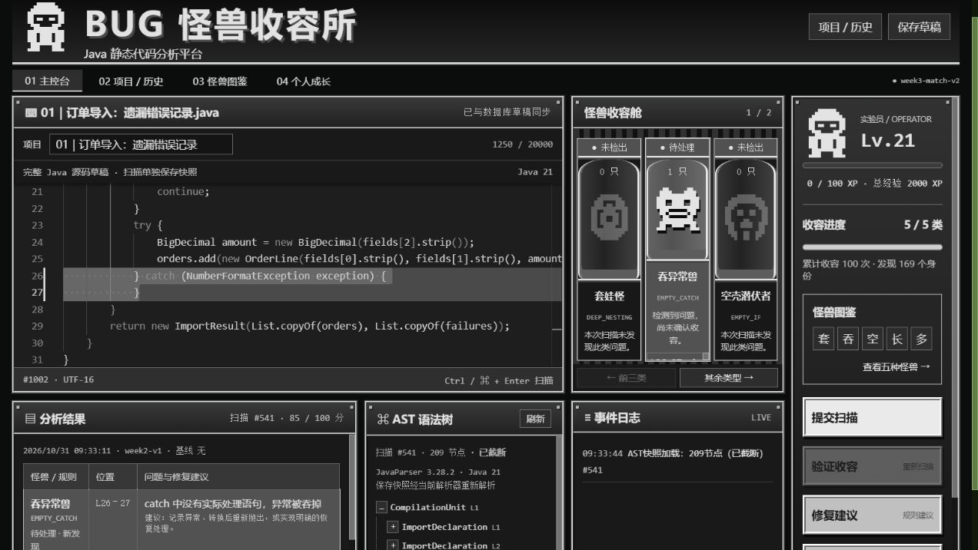
图3 既有课堂材料中的主控台界面
图中为项目既有课堂材料截图，展示源码、问题定位、收容舱、AST与成长区的布局。截图里的扫描编号和累计XP是截图时刻的数据，不替代2026年11月2日只读检查结果。

实践反思与后续改进
本项目的主要收获是把代码结构、交互状态和业务结算放在同一个可追溯流程中。Java接口与依赖注入支持规则扩展，record和集合操作表达结果，异常机制统一错误，HttpClient完成外部网络交互，事务和数据库约束共同维护奖励一致性。课程知识在实际问题中形成了明确的职责分工。
工程难点集中在“变化的含义”。行号移动、方法删除、语法失败、AI返回和真实修复都可能使界面上的问题数量变化，但它们不具有相同的奖励含义。把这些情况写成独立结果并配套测试，可以减少界面误导和奖励错误。AI参与实现时，明确规格和验收证据也比笼统要求“完成全部功能”更容易发现遗漏。
当前系统仍以启发式规则为主，缺少类型解析、跨文件分析和完整业务测试。匹配歧义采用保守策略，可能使部分真实修复暂时不能获得奖励。后续改进可从增加有边界的规则样例、补充数据库集成回归、验证重构前后业务行为、改善歧义解释入手。若要部署到公网，还需另立多用户认证、权限、数据隔离和运维目标，不能把本机课程演示直接视为公开产品。

结论与参考材料
Bug怪兽收容所完成了从Java源码输入、静态规则分析到修复比较、收容奖励和历史复盘的本机课程演示流程，并通过独立AI预览提供辅助修改建议。本次关键路径验证中，后端46项测试和前端21项测试通过，五组样例的规则与评分结果符合预期，本机数据库中的既有修复结算可以读取与追溯。报告同时保留了未验证范围、历史记录缺口和提交前待补充信息。

